Третий этап республиканского Фестиваля молодежной вузовской науки состоялся в Могилеве

В рамках республиканского Фестиваля молодежной вузовской науки, старт которому дан 19 января, второй этап проходил в молодежной столице в Барановичах 29-30 января, в период с 17 по 19 февраля, проходил третий этап – Могилевский фестиваль науки.

Отметим: проект, инициированный Министерством образования, пройдет в течение года во всех учреждениях образования Беларуси.

Торжественное открытие фестиваля состоялось 17 февраля в актовом зале Белорусско-Российского университета, корпус №1.

Учредителями мероприятия являются Министерство образования Республики Беларусь, Могилевский городской исполнительный комитет и Белорусско-Российский университет.

Фестиваль проходил при поддержке ИООО «ЭПАМ Системз», ПУП «Артезио», Федерального агентства «Россотрудничество», ОО «Белая Русь», ОО «Белорусская ассоциация «Конкурс».

На мероприятие были приглашены представители Могилева и Могилевской области – учащиеся старших классов школ, лицеев, колледжей, студенты высших учебных заведений, магистранты, аспиранты, преподаватели средних и высших учебных заведений, принимающие участие в любых формах научно-технического творчества молодежи. Всего в работе фестиваля приняли участие около 2000 человек.

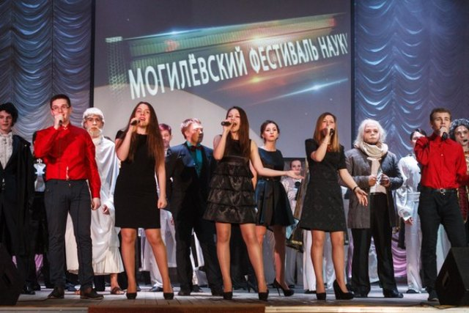

На выставке «Наука вчера и сегодня» были представлены более 150 экспонатов. Тематика выставки: робототехника, информационные технологии, неразрушающий контроль и диагностика, архитектура и строительство.

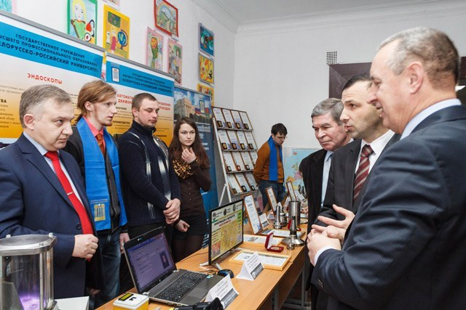

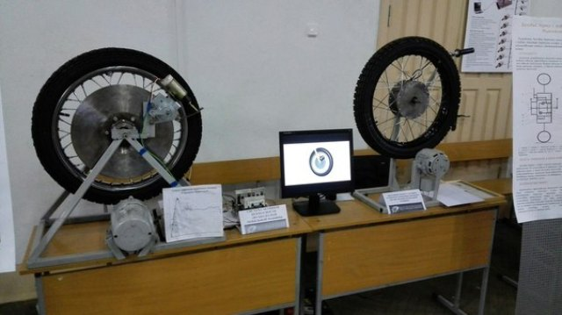

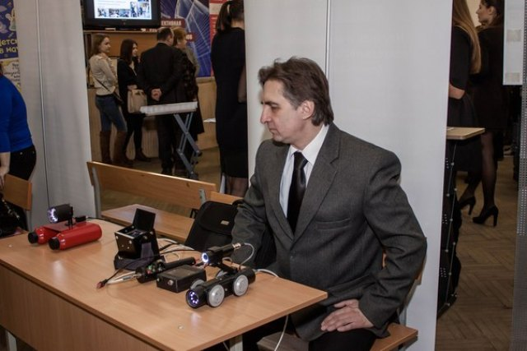

Свои разработки представили:

Белорусско-Российский университет:

- Выставка трудов профессорско-преподавательского состава Белорусско-Российского университета.
- Баннеры по направлениям научной деятельности Белорусско-Российского университета.
- Стенд с профориентационными материалами о факультетах Белорусско-Российского университета.
- «Мехатронная система управления и диагностирования гидромеханических передач мобильных машин».
- Дисковый тормоз с осевым нажимом тормозных колодок двухколесной мобильной машины.
- Система автоматического управления тормозным моментом.
- Система активной безопасности двухколесной мобильной машины. Двухколесный мотоцикл с разработанной системой активной безопасности установленной на мотоцикле, содержащей тормозные механизмы, элементы управления тормозным моментом, электронную систему управления.
- Противоблокировочное устройство транспортного средства (экспонат).
- Стенд для преобразования крутящего момента на упругих волнах (экспонат).
- Робот-манипулятор, транспортный робот, сумо роботов.
- Информационно-рекламный монитор для общественного транспорта.
- Система радиочастотной идентификации персонала.
- ЗD принтер.
- Программно-аппаратный комплекс для визуализации и измерения полей механических напряжений.
- Волоконно-оптическая линия связи.
- Информационная система сервисного обслуживания предприятий.
- Программная система «Экзаменатор 2,0».
- Тепловизионная установка для контроля металлических изделиях, состоящая из тепловизора, пирометров и контрольных образцов.
- Стенд для ультразвукового контроля ТОFD-методом, состоящий из дефектоскопа SIUI SUPOR, сканирующих устройств и контрольных образцов
- Стенд для ультразвукового контроля на фазированных решетках, состоящий из дефектоскопа, сканера и контрольного образца.
- Установка для контроля стальных литых опор рамы автомобиля БелАЗ.
- Стенд для магнитопорошкового неразрушающего контроля, состоящий из дефектоскопа МД-М и образцов.
- Устройство для управления расходом защитного газа при дуговой сварке.
- Устройство для управления процессом контактной рельефной сварки.
- Макет вакуумной установки.
- Оборудование для совмещенной отделочно-упрочняющей обработки VLY и вращающимся магнитным полем.
- Компьютерные 30 модели планетарных кулачково-плунжерных передач. Планетарный радиально-плунжерный редуктор.
- Технология ремонта гильз ДВС с использованием финишной упрочняющей пневмоцентробежной обработки (ПЦО).
- Установка для модифицирования материалов тлеющих рядом.
- Учебный комплекс МесLab.
- 3-D принтер.
- Измеритель плотности асфальтобетона ПАБ-1 (год выпуска 2015).
- Нивелир цифровой Lieca Sprinter (год выпуска 2014).
- Чипсы для отделочных составов.
- Тепловизор. «DТ-9875»
- Сушильный шкаф СНОЛ- 3,9.3,6/3,5-2 Н

Лицей Белорусско-Российского университета:

1. Трансформатор Тесла
2. Фигуры Лиссажу.

Могилёвский государственный университет им. А. А. Кулешова:

1. Выставка трудов профессорско-преподавательского состава МГУ им. А.А. Кулешова.
2. Баннеры по направлениям научной деятельности МГУ им. А.А. Кулешова.
3. Витрины с археологическими находками кафедры археологии и специальных исторических дисциплин МГУ им. А.А. Кулшева.
4. Стенд с профориентационными материалами о факультетах МГУ им. А.А. Кулешова.
5. Разработки факультета математики и естественных наук (прибор для экспресс-анализа воды; буклеты с экологическими маршрутами для туристов; настольные игры по естественным наукам для детей и др.)

Могилевский государственный университет продовольствия:

- Выставка трудов профессорско-преподавательского состава Могилевского государственного университета продовольствия.
- Баннеры по направлениям научной деятельности Могилевского государственного университета продовольствия.
- Пюре для детского питания
- Морсы и нектары с мякотью
- Фруктовые безалкогольные глинтвейны
- Новые виды консервов из фасоли
- Икра овощная из тыквы с добавлением перца сладкого
- Полуфабрикат мучных изделий: «Печенье домашнее», «Хворост», «Пицца обыкновенная»
- Мука композитная «Злаковый сбор»
- Мюсли «Добрай раницы»
- Сладости для детей больных фенилкетанурией
- Добавка кормовая фосфорно-кальциевая
- Комбикорма для аквариумных рыбок
- Комбикорм для декоративных птиц
- Кетчупы: «Нежный», «Томатный», «Шашлычный», «Чили»
- Майонезы: «Весенний», «Славянский», «Столичный», «Оливковый»
- Сыр плавленый «Фермер»
- Масса сырная «Хуторянка»
- лицей Белорусско-Российского университета
- кружок робототехники областного Центра творчества.

ГУДО «Многопрофильный центр по работе с детьми и молодежью «Юность» г. Могилева»:

1. Модель самолета - Як -52 (р-р 20-30 см)
2. Модель самолета - летающее крыло ( 1м)
3. Модель самолета - (1м)
4. Яхта «Юность»(р-р 50-70 см)
5. Модель корабля (р-р 70-50см)
6. Машина «Кабриолет»(80см)
7. Ретро - машина - (50см)
8. Машина пожарная (70см)
9. Вертолет пожарный (70см)
10. Робот «Друг» (80см) (поет)
11. Робот (55 см)
12. Панно «Техно ЖУКи» 2 шт (30-40см)
13. Водяная мельница (40см)
14. Мельница (50см)
15. Мельница - часы (80 см)

Центр экологических решений, г. Минск:

1. Стенд «Теплые стены» из двух частей.
2. Выставочные стенды «Дом будущего» из 4х стендов.
3. Стенд «Велогенератор» из 2 частей.
4. Стенд «Что каждый должен знать про лампы».
5. Набор светодиодных лампочек 6 штук.
6. Настольная игра «Мемори».
7. Набор игрушек с солнечными панелями 4 штуки.
8. Люксметр
9. Газоанализатор.

Программа второго дня включала Открытую международную олимпиаду Белорусско-Российского университета по математике; смотр-конкурс научных работ учащихся «Игры разума»; конкурс научно-технического творчества молодежи «Технохит».

18 февраля в рамках фестиваля прошла VII Открытая олимпиада Белорусско-Российского университета по математике (международная студенческая олимпиада MathOpen 2016 Belarus), в которой приняли участие более 40 участников из 17 вузов пяти стран (Беларусь, Польша, Россия, Таджикистан, Сербия). (AGH University of Science and Technology, University of Priština, Белорусский государственный университет информатики и радиоэлектроники, Белорусско-Российский университет, Гомельский государственный технический университета им. П.О. Сухого, Гомельский государственный университет им. Франциска Скорины, Московский государственный университет им. М.В. Ломоносова, Московский институт электронной техники, Московский технологический университет МИРЭА, Новосибирский государственный технический университет, Новосибирский государственный технический университет, Обнинский институт атомной энергетики, Российский экономический университет им. Г.В. Плеханова, Санкт-Петербургский государственный университет, Северо-Восточный федеральный университет им. М.К. Аммосова, Таджикский национальный университет, Томский государственный университет, Южно-Уральский государственный университет).

Победителем олимпиады стал студент Санкт-Петербургского государственного университета Баев Будимир Александрович.

На конкурс исследовательских работ учащихся «Игры разума» в 2016 году подано 55 работ, в очном туре приняли участие 92 ученика и 73 учителя.

В семинаре учителей «Организация исследовательской деятельности учащихся» приняло участие 52 педагога, а также представители «EPAM Systems», «EFFOR.BY», председатель «ОО Белорусская ассоциация «Конкурс» Нехай Г.В.

На конкурс презентаций учащихся «Наука и ее творцы» представлено 86 работ, в создании которых приняли участие 119 учеников и 104 учителя.

В кинофестивале детских учебных фильмов «ФизиКанские львы» участвовало 22 короткометражных фильма, от 41 автора при поддержке 27 учителей. В рамках кинофестиваля состоялась творческая встреча с киносценаристом, членом союза кинематографистов Республики Беларусь Русланом Турковым.

В этих трех мероприятиях были представлены работы учреждения образования Могилёвской, Минской, Витебской, Брестской и Гомельской областей, а также учреждения образования Российской Федерации.

В рамках фестиваля также проходил конкурс научно-технического творчества молодежи «Технохит». В нем участвовало 9 работ по строительству, машиностроению, электронике, робототехнике и прикладным информационным технологиям, выполненные учащимися школ, колледжей и лицеев города Могилева, Могилевской области.

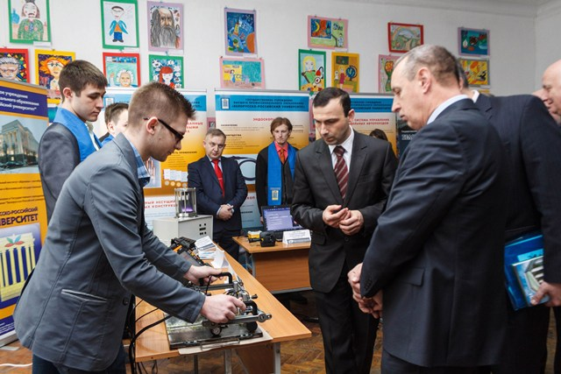

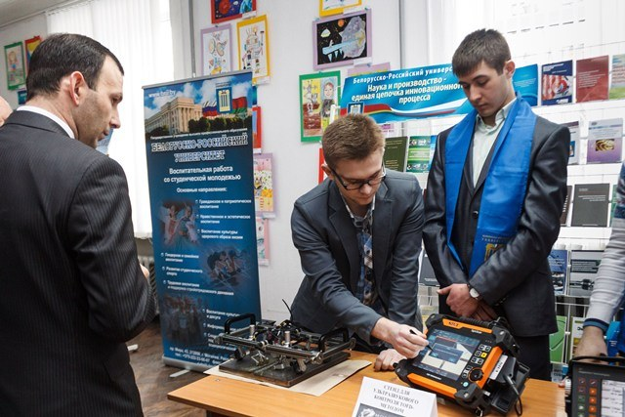

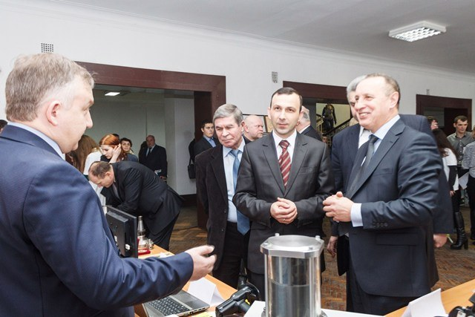

На открытый конкурс-выставку детского рисунка «Я рисую науку» было представлено 268 работ.

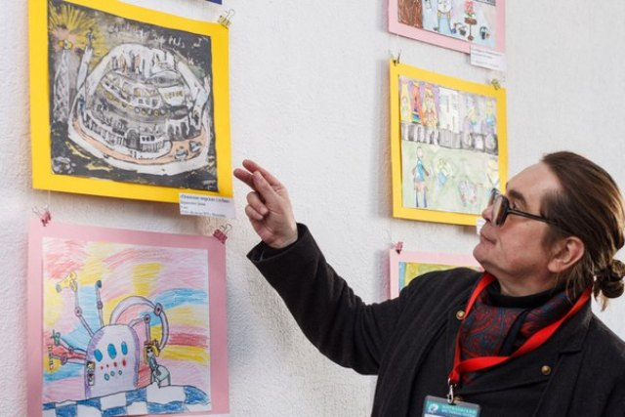

Также проводились лекции-диспуты: «Энергосбережение в домах» (консультант по ресурсо- и энергосбережению Центра экологических решений А.Г. Гахович); «Вопросы и ответы об IT» (ПУП «Артезио); «Тенденции современного изобразительного искусства» (член Творческого союза профессиональных художников Российской Федерации С.В. Зубов); «Археалагiчнае вывучэнне магiлеўскага Падняпроўя i Пасожжа: новыя падыходы i адкрыццi» (д-р ист. наук, проф. И.А, Марзалюк); «Элементы теории волн» (д-р физ.-мат. наук, проф. Санкт-Петербургского государственного университета С.И. Перегудин); «Вокруг теоремы холла» (канд. пед. наук, доц. Южно-Уральского государственного университета А.Ю. Эвин), прошел мастер-класс «Как привлечь инвестиции в стартап (научную разработку)» (канд. физ.-мат. наук, доц. И.И. Маковецкий).

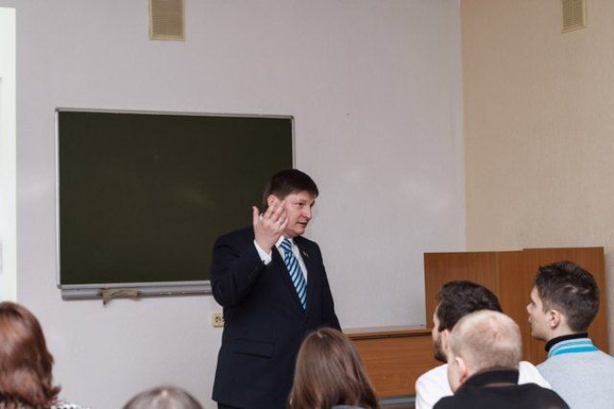

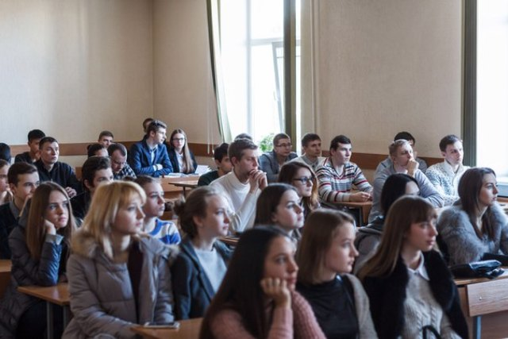

В третий день работы фестиваля состоялся интеллектуальный чемпионат «Своя игра».

Отзывы участников мероприятий свидетельствуют о том, что мероприятие оставило положительные эмоции в сердцах молодых дарований и вызовет немалый интерес в будущем.

Могилевский фестиваль науки позволил повысить имидж научной и научно-педагогической деятельности, популяризировать среди молодежи современные научные знания и достижения в области техники и информационных технологий.

